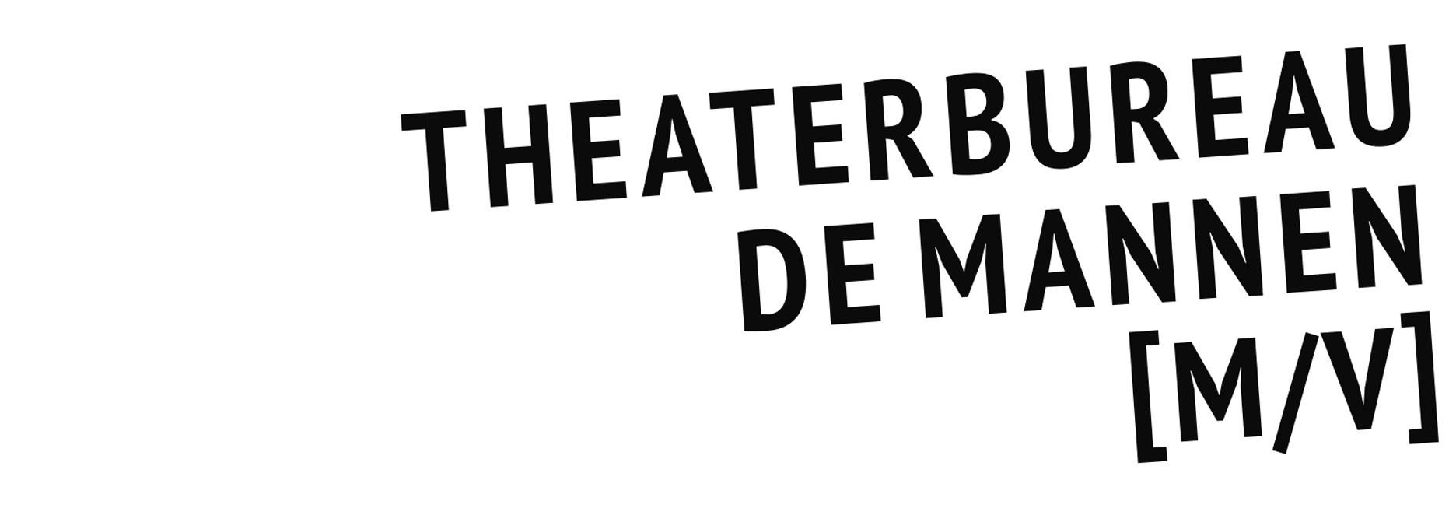

SEIZOEN 2019 – 2020
GENRE: CABARET
Sanne Wallis de Vries
Kom

Kom.
Kom een avond met Sanne beleven zoals je die niet eerder hebt beleefd. Geflankeerd door haar geweldige vaste muzikanten, neemt ze je op haar eigen unieke wijze mee op een trip door de vlammende verbeelding, langs de rauwe realiteit. Sanne gaat je voor door de diepste, donkerste en meest dampende plekken van de menselijke ziel en viert vol vuur dat wat ons bindt: de menselijkheid. Met spijkerzoete stand-up comedy en suikerharde muziek. Kom.
Op.
Dan.
Kom.
Kijken.
Kom. Tot inkeer?
Kom maar.

Tekst en spel: Sanne Wallis de Vries / Muziek: Dionys Breukers en Wouter Planteijdt

Over Sanne Wallis de Vries:
Sanne won het Leids Cabaret Festival (jury- en publieksprijs). In november 1997 ging haar eerste avondvullende soloprogramma Sop in première, gevolgd door Zin (2000), Stuk (2002) en Vier (2005). Sanne kreeg ondertussen grote bekendheid als één van de vaste medewerkers van het programma’s als Kopspijkers en Koefnoen. Kaka Passa, haar 5de soloprogramma, ging in 2009 in premièr, en in januari 2013 ook de voorstelling Adele. Een een dubbelportret, waarin Sanne samen met Paul Groot gestalte gaf aan de recent overleden Adele Bloemendaal, theaterdiva en comédienne. In 2014 speelde Sanne in de opera Sweeney Todd, bij de Nederlandse Reisopera. Kinderen (en ouders!) kennen Sanne als directrice Dreus uit Mees Kees. In 2017 waagt Sanne zich na 7 jaar weer aan een eigen solo onder de titel Gut, waarmee ze genomineerd werd voor een Poelifinario. In maart 2017 werd Sanne winnares van het zeventiende seizoen van Wie is de Mol? door mol Tomas Cammaert te ontmaskeren. In 2020 starten de try-outs van haar nieuwe solo Kom.

De pers over Gut:
“Zeldzame allure Sanne Wallis de Vries.” – Het Parool ****

“Perfect getimed topprogramma.” – Theaterkrant *****

“Een van de beste cabaretvoorstellingen van dit seizoen.” – NRC ****

